¿POR QUÉ SON IMPORTANTES LOS MEDIOS DE COMUNICACIÓN?

Los medios de comunicación son muy utilizados por millones de personas en el mundo ya que es donde nos podemos comunicar con nuestros familiares, amigos, etc.

¿Qué tipo de medios de comunicación existen?

Existen varias:

WhatsApp

Instagram

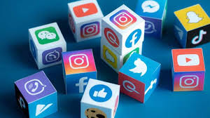Messenger

Telegram

Tiktok

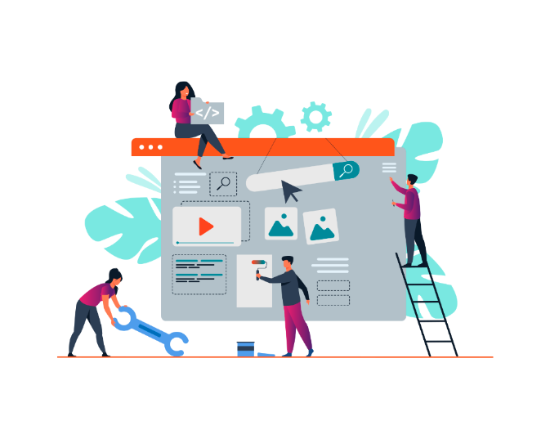Twich

